冷蔵庫に関するアンケート
この度、芝浦工業大学システム理工学部環境システム学科と埼玉県地球温暖化防止活動推進センターとの協同で、さいたま市内の家庭の冷蔵庫に関する意識調査をすることになりました。下記アンケート項目にご協力をお願いいたします。
Q1 あなたについておたずねします
年 齢 | 20代 ・ 30代 ・ 40代 ・ 50代 ・ 60代 ・ 70代以上
性 別 | 男性 ・ 女性

Q2 お住まい状況についてお聞きします
(1) 世帯人数、構成について
世帯人数 | （いずれかにを付けてください）  １人 ・ ２人 ・ ３人 ・ ４人 ・ ５人 ・ ６人以上
世帯構成 | （当てはまるものに、いくつでもを付けてください）  １．乳幼児がいる ２．小学生がいる  ３．中学・高校・大学生、未婚の若者がいる  ４．夫婦のみで住んでいる ５．高齢者（65歳以上の方）がいる  ６．二世帯（親の世帯や子どもの世帯など）で同居している
(2) 住宅について
住宅のタイプ | １．一戸建住宅 ２．二世帯住宅 ３．集合住宅
所有状況 | １．持ち家 ２．賃貸
建築時期 | 西暦（ ）年ごろ
延床面積 | 約（ ）㎡ または 約（ ）坪
(3) 設備等について（当てはまるものを一つだけを付けてください）
給湯の種類 | １．電気 ２．ガス ３．灯油 ４．太陽熱
最もよく使う暖房の種類 | １．エアコン ２．ガスストーブ・ファンヒーター ３．こたつ  ４．石油ストーブ・ファンヒーター ５．その他（ ）

Q3 ご使用中の冷蔵庫について教えてください。複数台お持ちの場合は、それぞれの冷蔵庫についてお答えください
 | １台目 | ２台目 | ３台目
大きさ※  （いずれかに〇） | 大型 ・ 中型 ・ 小型 | 大型 ・ 中型 ・ 小型 | 大型 ・ 中型 ・ 小型
使用年数
（下表より１～７から選択）
- 大型：401リットル以上（高さ1.8m前後・幅70cm前後）
中型：141~400リットル（高さ1.6m前後、幅60cm前後）
小型：140リットル以下（高さ１m前後、幅50cm前後）
裏面あり
１．５年未満（2014年以降に購入）
２．５年以上１０年未満（2009年～2013年に購入）
３．１０年以上１５年未満（2004年～2008年に購入）
４．１５年以上２０年未満（1999年～2003年に購入）
５．２０年以上２５年未満（1994年～1998年に購入）
６．２５年以上３０年未満（1989年～1993年に購入）
７．３０年以上（1988年以前に購入）
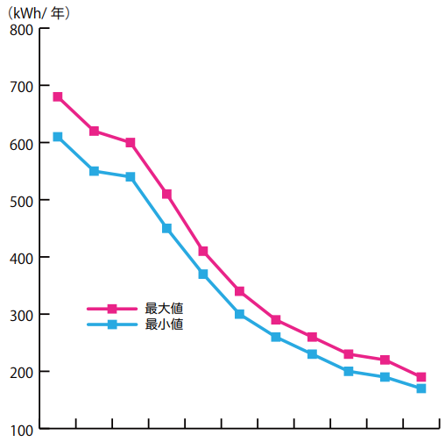
Q4 冷蔵庫の省エネ化は近年急速に進んでいます（下図）。また、24時間稼働している冷蔵庫は、他の家電と比べて特に大きい買い換え効果が期待されます。冷蔵庫を新しいものに買い換えたいと思っていますか？
2004年 2010年 2014年
ここ10年間で
約1/3の省エネ
（年間約11,000円
電気代削減相当）
（出典）資源エネルギー庁「省エネ性能カタログ2015年冬版」
１ | ２
はい | いいえ

Q5 実際にはまだ買い換えていない理由、もしくは買い換えたいと思わない理由として当てはまる選択肢を以下から選び、当てはまる順に３つまで番号を回答してください
番号 | 理由
１ | 魅力的な冷蔵庫が見つからない（まだ決めていない）から
２ | 冷蔵庫の価格が高いから
３ | まだ壊れていないから
４ | 買いに行く時間がないから
５ | 今使っている冷蔵庫を廃棄する手間が面倒だから
６ | 今使っている冷蔵庫の中を入れ替えるのが面倒だから
７ | 元々使用頻度が低い冷蔵庫だから
８ | その他（ ）

・最も当てはまる理由
・２番目に当てはまる理由
・３番目に当てはまる理由

Q6 下記に示す「電気代そのまま払い」の仕組みを利用してみたいと思いますか？
１．とても思う | ２．まあまあ思う | ３．どちらでもない | ４．あまり思わない | ５．全く思わない
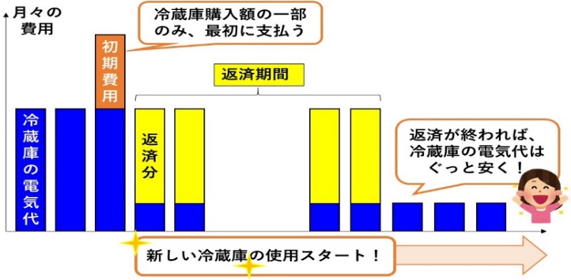

Q7 次にあげる家庭の省エネ対策に、あなたはどの程度興味を持っていますか？当てはまる箇所にを付けてください。
 | 関心度 |  |  |  |  | 実施状況
 | とても興味がある | まあまあ  興味がある | どちらでもない | あまり興味がない | 全く興味  がない | 実施済み | 未実施
窓の二重（複層）化
太陽光
発電
太陽熱
給湯機
ご協力ありがとうございました（埼玉県地球温暖化防止活動推進センター×芝浦工業大学）

